EKONOMIUMKM Tangguh

Ubhara Dampingi UMKM Manfaatkan Duri Ikan Menjadi Kerupuk
Rabu, 16 Desember 2020 - 09:50 | 31.13k
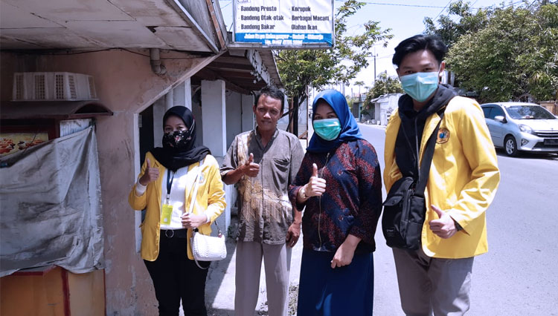
TIMESINDONESIA, SURABAYA – Siapa sangka duri ikan yang selama ini menjadi limbah rupanya bisa dimanfaatkan menjadi kerupuk duri Ikan. Itulah yang dilakukan oleh Universitas Bhayangkara dalam mendampingi UMKM (Usaha Mikro Kecil dan Menengah) dalam mengembagkan produk. Hal tersebut disampaikan oleh Dosen Fakultas Ekonomi Ubhara sekaligus ketua pengabdiam maayarakat Ubhara, kelompok Desa Kalanganyar Kecamatan Sedati, Sidoarjo, Endang Siswati.
Inovasi kerupuk duri ikan yang dilakukan oleh Endang itu adalah bagian dari program pengabdian masyarakat Ubhara. Selama pandemi kata Endang banyak kendala yang dialami oleh usaha mikro agar tetap mempertahankan usahanya. Kendala-kendala tersebut salah satunya adalah sulitnya memperoleh bahan baku.
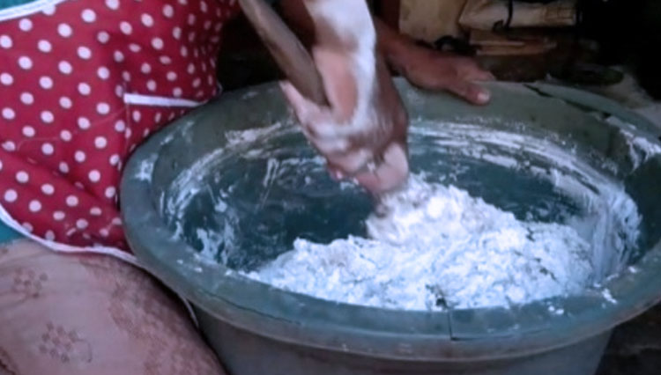
"Program pengabdian kepada masyarakat yang berjudul pemanfaatan limbah duri ikan bandeng sebagai bahan baku kerupuk di Desa Kalanganyar Kecamatan Sedati, Sidoarjo ini bertujuan untuk membantu masyarakat pelaku usaha mikro dalam mengatasi permasalahan yang dihadapi," ujar Endang yang juga sekaligus ketua pengabdian masyarakat Desa Kalanganyar, Rabu (16/12/2020).
Endang mengatakan, di Desa Kalanganyar, banyak terdapat tambak bandeng. Duri ikan bandeng yang menjadi limbah kemudian dimanfaatkan menjadi kerupuk.
"Jadi kerupuk duri ikan ya memang dari duri ikan. Duri ikan dipresto dulu supaya lunak baru dicampur dengan bahan-bahan pembuatan kerupuk," jelas Endang.
Endang mengatakan bahwa rasa kerupuk duri ikan tersebut tak kalah enaknya dengan kerupuk ikan pada umumnya. Sementara harganya sama dengan harga kerupuk pada umumnya.
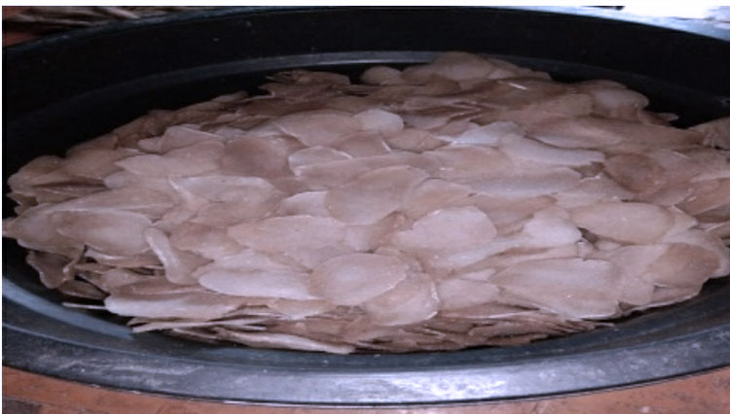
"Dijual juga banyak yang minat sehingga tenaga yang dibutuhkan juga banyak. Sekali produksi itu 8 sampai 10 kg. Dalam waktu 1 sampai 2 hari sudah habis," tuturnya.
Pihaknya juga mengarahkan UMKM bernama Barokah Mina untuk menjual kerupuk secara online.
Ubhara berharap, produksi kerupuk duri ikan bisa berkelanjutan. Untu itu, diperlukan keterlibatan berbagai pihak yaitu Pemda Sidoarjo, dalam hal ini Dinas Perdagangan dan Perindustrian serta Dinas UMKM dan Koperasi Kabupaten Sidoarjo.
"Perlu juga pembinaan secara berkelanjutan bagi usaha mikro dengan menggunakan pendekatan-pendekatan antara lain melalui pelatihan-pelatihan, pameran produk untuk memotivasi usaha mikro kecil dan menengah atau pendampingan dari industri-industri yang sudah sukses," ucap Endang Siswati, dosen Ubhara. pengagas kerupuk duri Ikan. (*)

